店頭外国為替証拠金取引の概況
（平成25年１月～平成25年12月）

一般社団法人 金融先物取引業協会

各月レポート
平成25年12月概要
平成25年11月概要
平成25年10月概要
平成25年9月概要
平成25年8月概要
平成25年7月概要
平成25年6月概要
平成25年5月概要
平成25年4月概要
平成25年3月概要
平成25年2月概要
平成25年1月概要

この資料は、一般社団法人金融先物取引業協会が、過去に公表した店頭外国為替証拠金取引月次概況を再編集し、収録したものです。
本資料は投資勧誘を目的としたものではありません。

平成25年12月概要
公表日：平成26年1月20日
店頭FX月次速報値（平成25年12月）について
当協会では、平成20年11月より店頭外国為替証拠金取引の月間の取引高及び売建玉・買建玉の月末残高の速報値を参加会員のご協力をいただいて公表しております。平成25年12月は52社からの速報値となっております。
平成25年12月の全通貨ペアの円建て取引金額は、280兆6,433億円（前月比11.7%増）でした。同じく平成25年12月末の売建玉は2兆1,477億円（前月末比15.1％減）、同買建玉は2兆9,443億円（同6.0％増）でした。所謂「円キャリー額（円売建玉から円買建玉を差し引いたネットの円の売建額）」は9,205億円（同172.1％増）でした。
なお、当該52社による平成25年度第2四半期(平成25年7月～9月)の全会員(店頭外国為替証拠金取引の実績のあった会員は61社です。) の取引金額に対する割合は99.85％、同じく建玉に対する割合は97.92％でした。

a. 2013年12月
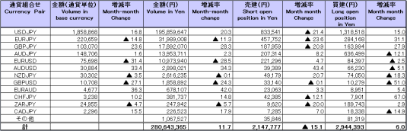
（単位：百万通貨単位、百万円、％）

b. 2013年1月～12月
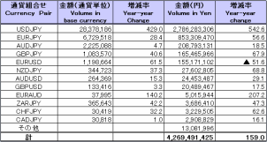
（単位：百万通貨単位、百万円、％）

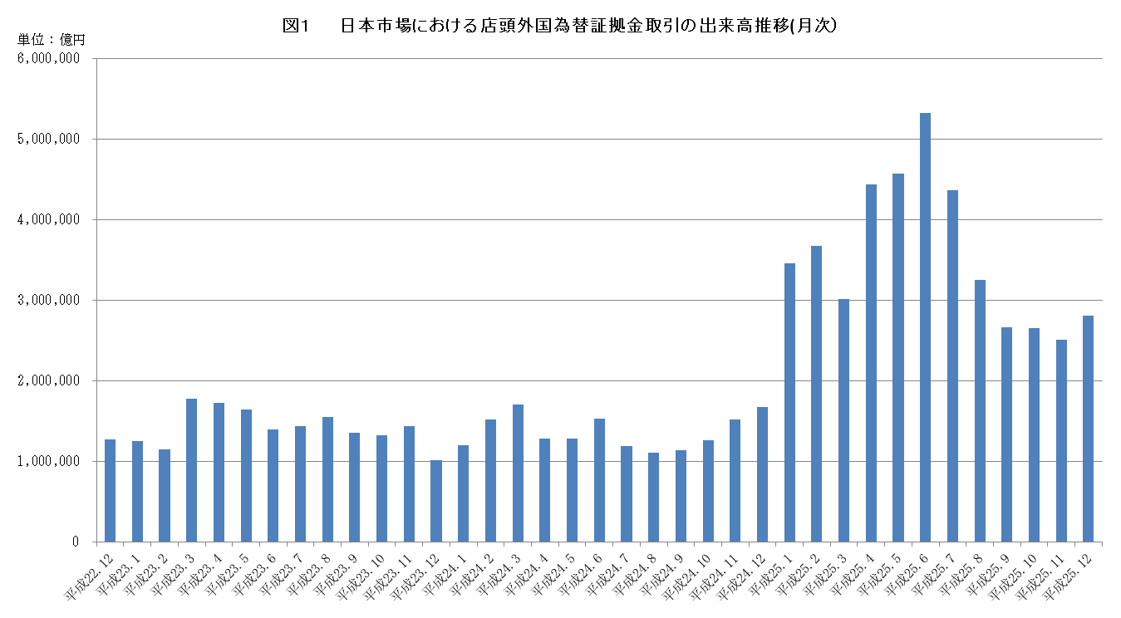

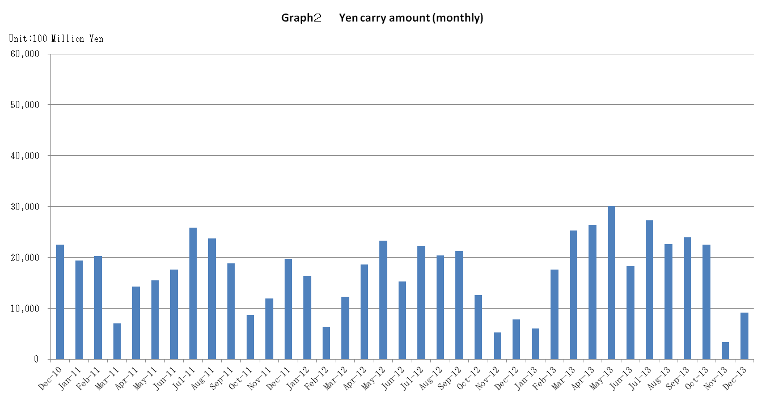

平成25年11月概要
公表日：平成25年12月13日
店頭FX月次速報値（平成25年11月）について
当協会では、平成20年11月より店頭外国為替証拠金取引の月間の取引高及び売建玉・買建玉の月末残高の速報値を参加会員のご協力をいただいて公表しております。平成25年11月は52社からの速報値となっております。
平成25年11月の全通貨ペアの円建て取引金額は、251兆1,784億円（前月比5.4%減）でした。同じく平成25年11月末の売建玉は2兆5,314億円（前月末比48.0％増）、同買建玉は2兆7,765億円（同27.8％減）でした。所謂「円キャリー額（円売建玉から円買建玉を差し引いたネットの円の売建額）」は3,382億円（同 84.9％減）でした。
なお、当該52社による平成25年度第2四半期(平成25年7月～9月)の全会員(店頭外国為替証拠金取引の実績のあった会員は61社です。) の取引金額に対する割合は99.85％、同じく建玉に対する割合は97.92％でした。

a. 2013年11月
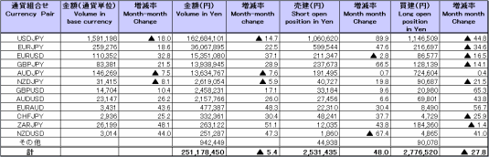
（単位：百万通貨単位、百万円、％）

b. 2013年1月～11月
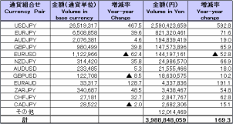
（単位：百万通貨単位、百万円、％）

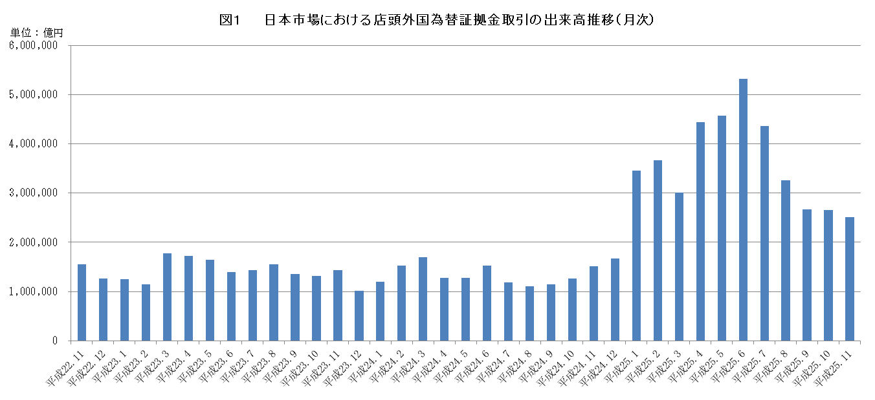

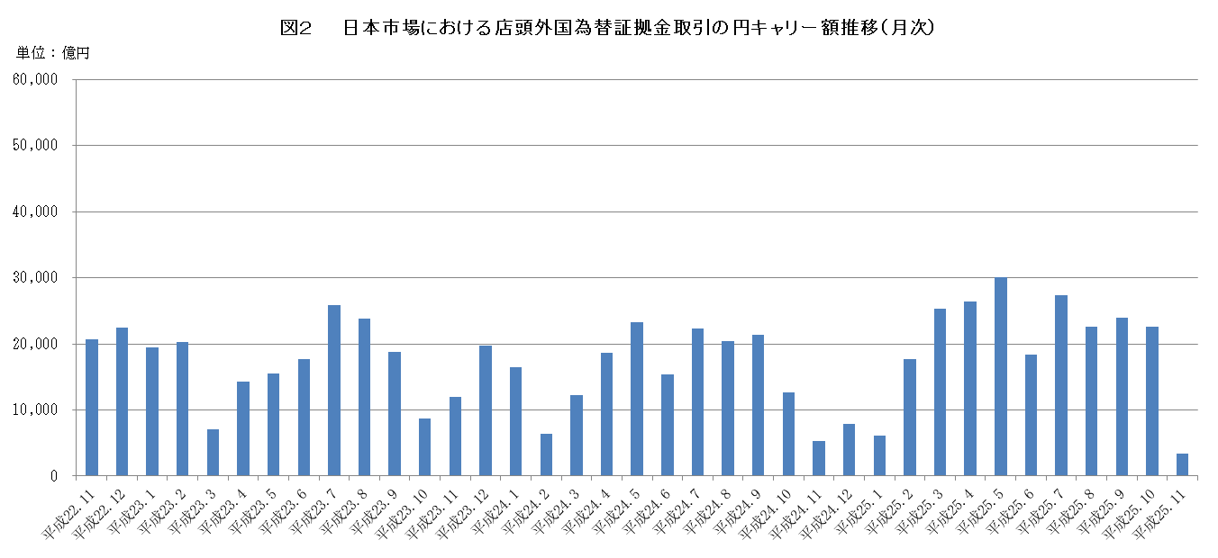

平成25年10月概要
公表日：平成25年11月15日
店頭FX月次速報値（平成25年10月）について
当協会では、平成20年11月より店頭外国為替証拠金取引の月間の取引高及び売建玉・買建玉の月末残高の速報値を参加会員のご協力をいただいて公表しております。平成25年10月は52社からの速報値となっております。
平成25年10月の全通貨ペアの円建て取引金額は、265兆5,228億円（前月比0.3%減）でした。同じく平成25年10月末の売建玉は1兆7,100億円（前月末比7.5％増）、同買建玉は3兆8,498億円（同0.1％増）でした。所謂「円キャリー額（円売建玉から円買建玉を差し引いたネットの円の売建額）」は2兆2,540億円（同 5.8％減）でした。
なお、当該52社による平成25年度第2四半期(平成25年7月～9月)の全会員(店頭外国為替証拠金取引の実績のあった会員は61社です。) の取引金額に対する割合は99.85％、同じく建玉に対する割合は97.93％でした。

a. 2013年10月
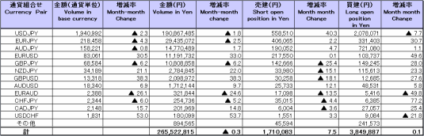
（単位：百万通貨単位、百万円、％）

b. 2013年1月～10月
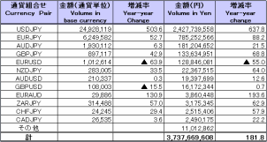
(Unit: millions of base currency; millions of Yen, %)

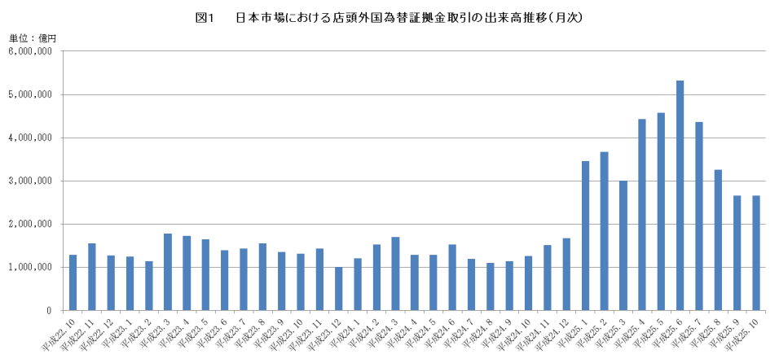

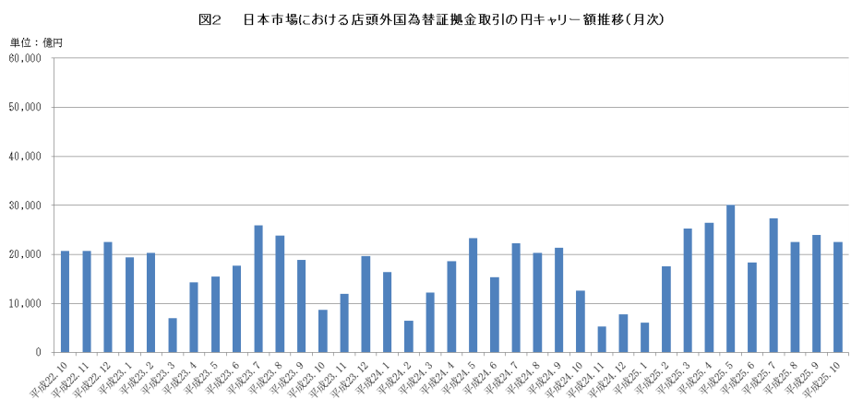

平成25年9月概要
公表日：平成25年10月15日
店頭FX月次速報値（平成25年9月）について
当協会では、平成20年11月より店頭外国為替証拠金取引の月間の取引高及び売建玉・買建玉の月末残高の速報値を参加会員のご協力をいただいて公表しております。平成25年9月は51社からの速報値となっております。
平成25年9月の全通貨ペアの円建て取引金額は、266兆4,627億円（前月比18.0%減）でした。同じく平成25年9月末の売建玉は1兆5,898億円（前月末比10.1％増）、同買建玉は3兆8,450億円（同5.9％増）でした。所謂「円キャリー額（円売建玉から円買建玉を差し引いたネットの円の売建額）」は2兆3,933億円（同 5.9％増）でした。
なお、当該51社による平成25年度第1四半期(平成25年4月～6月)の全会員(店頭外国為替証拠金取引の実績のあった会員は62社です。) の取引金額に対する割合は99.85％、同じく建玉に対する割合は98.06％でした。

a. 2013年9月
（単位：百万通貨単位、百万円、％）
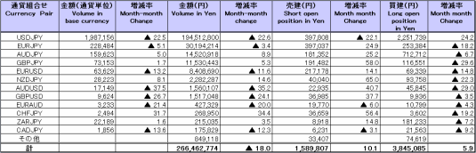

b. 2013年1月～9月
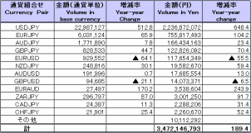
（単位：百万通貨単位、百万円、％）

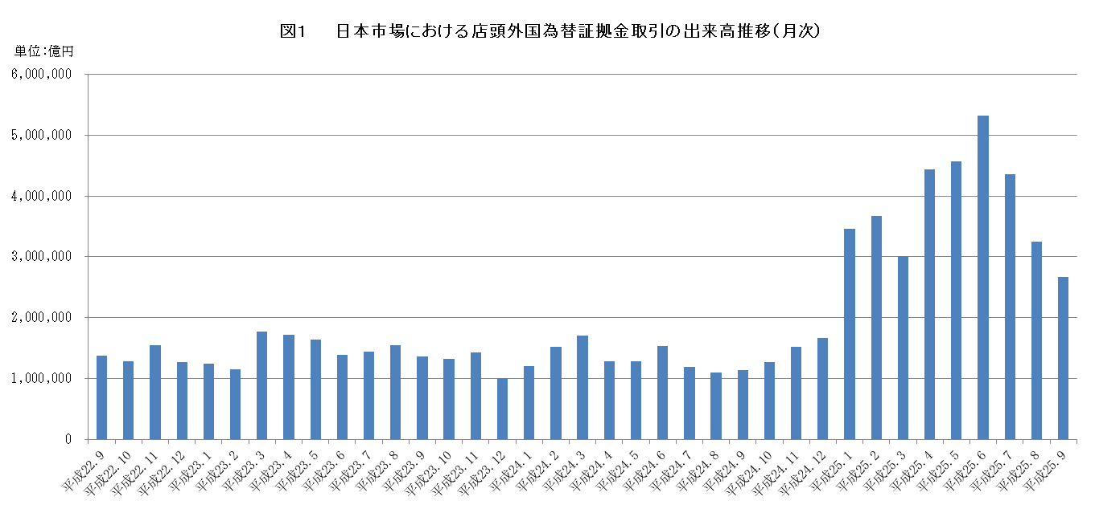

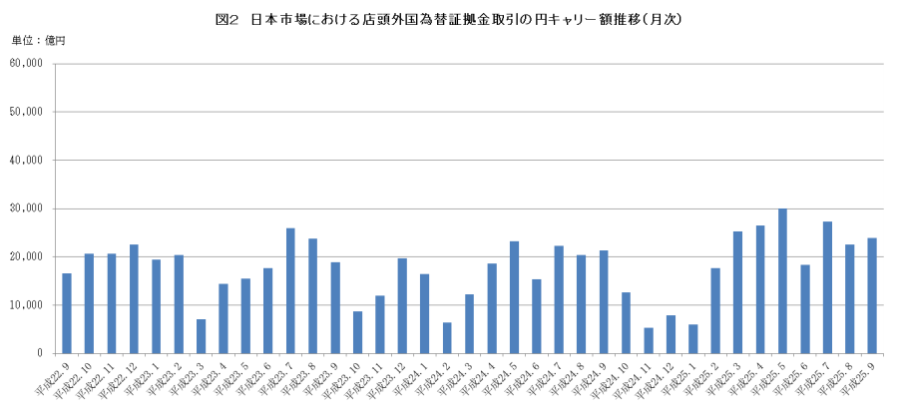

平成25年8月概要
公表日：平成25年9月13日
店頭FX月次速報値（平成25年8月）について
当協会では、平成20年11月より店頭外国為替証拠金取引の月間の取引高及び売建玉・買建玉の月末残高の速報値を参加会員のご協力をいただいて公表しております。平成25年8月は51社からの速報値となっております。
平成25年8月の全通貨ペアの円建て取引金額は、325兆2,511億円（前月比25.4%減）でした。同じく平成25年8月末の売建玉は1兆4,438億円（前月末比12.1％増）、同買建玉は3兆6,282億円（同7.5％減）でした。所謂「円キャリー額（円売建玉から円買建玉を差し引いたネットの円の売建額）」は2兆2,579億円（同 17.4％減）でした。
なお、当該51社による平成25年度第1四半期(平成25年4月～6月)の全会員(店頭外国為替証拠金取引の実績のあった会員は62社です。) の取引金額に対する割合は99.85％、同じく建玉に対する割合は98.06％でした。

a. 2013年8月
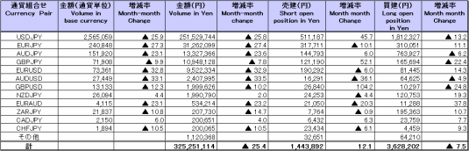
（単位：百万通貨単位、百万円、％）

b. 2013年1月～8月
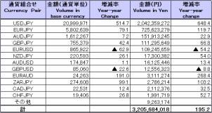
（単位：百万通貨単位、百万円、％）

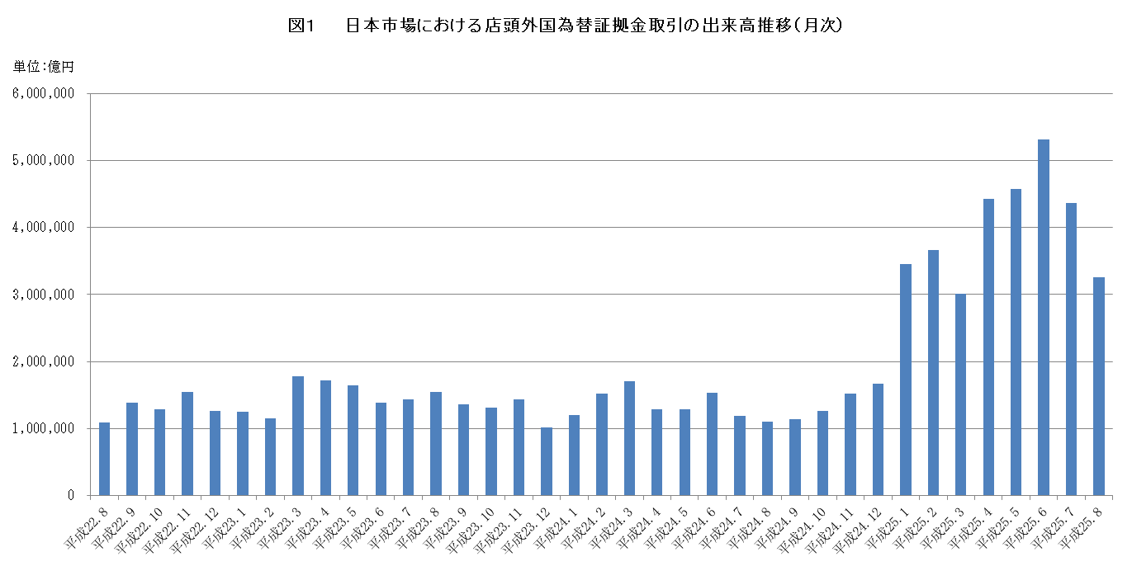

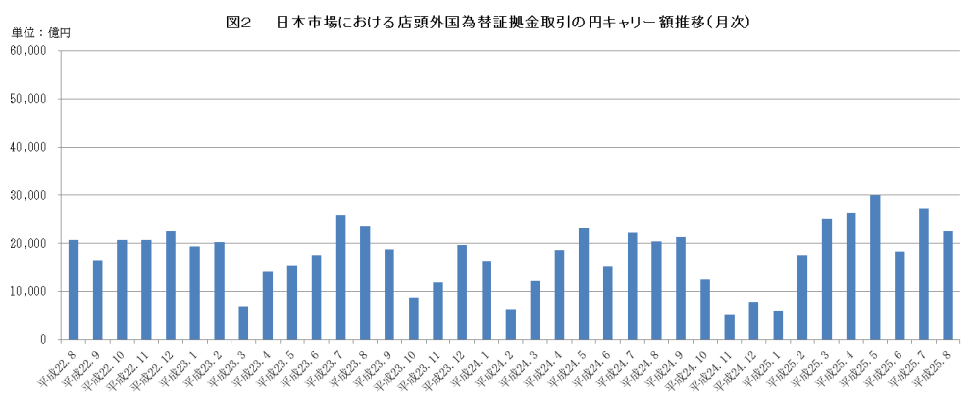

平成25年7月概要
公表日：平成25年8月14日
店頭FX月次速報値（平成25年7月）について
当協会では、平成20年11月より店頭外国為替証拠金取引の月間の取引高及び売建玉・買建玉の月末残高の速報値を参加会員のご協力をいただいて公表しております。平成25年7月は51社からの速報値となっております。
平成25年7月の全通貨ペアの円建て取引金額は、436兆0,299億円（前月比18.0%減）でした。同じく平成25年7月末の売建玉は1兆2,879億円（前月末比9.0％減）、同買建玉は3兆9,249億円（同21.6％増）でした。所謂「円キャリー額（円売建玉から円買建玉を差し引いたネットの円の売建額）」は2兆7,352億円（同 49.2％増）でした。
なお、当該51社による平成24年度第4四半期(平成25年1月～3月)の全会員(店頭外国為替証拠金取引の実績のあった会員は61社です。) の取引金額に対する割合は99.90％、同じく建玉に対する割合は98.52％でした。
おって6月分に1社の参加者より報告数値の修正がありましたのでバックナンバー2013年6月に訂正の数値を掲げています。

a. 2013年7月
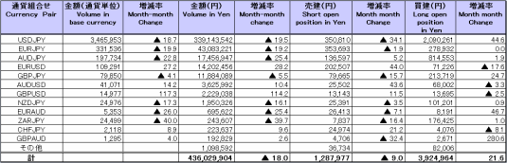
（単位：百万通貨単位、百万円、％）

b. 2013年1月～7月
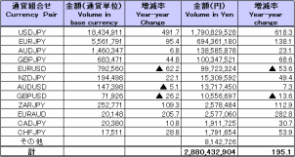
（単位：百万通貨単位、百万円、％）

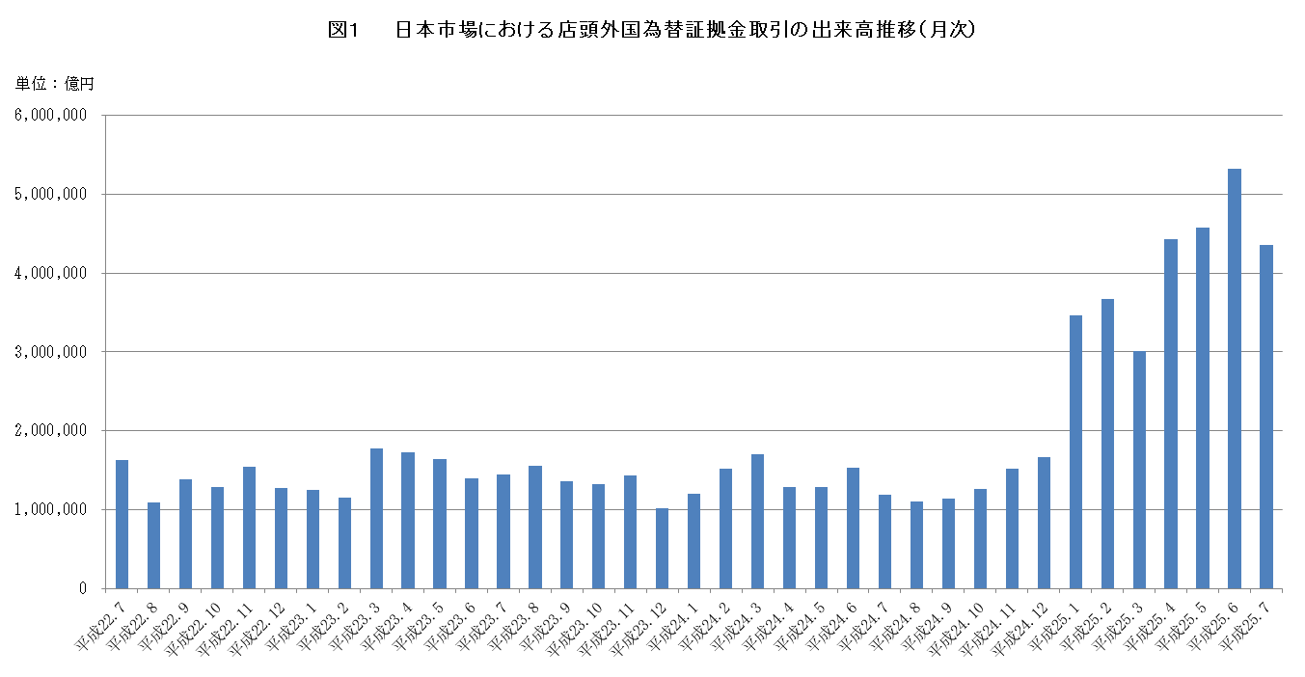

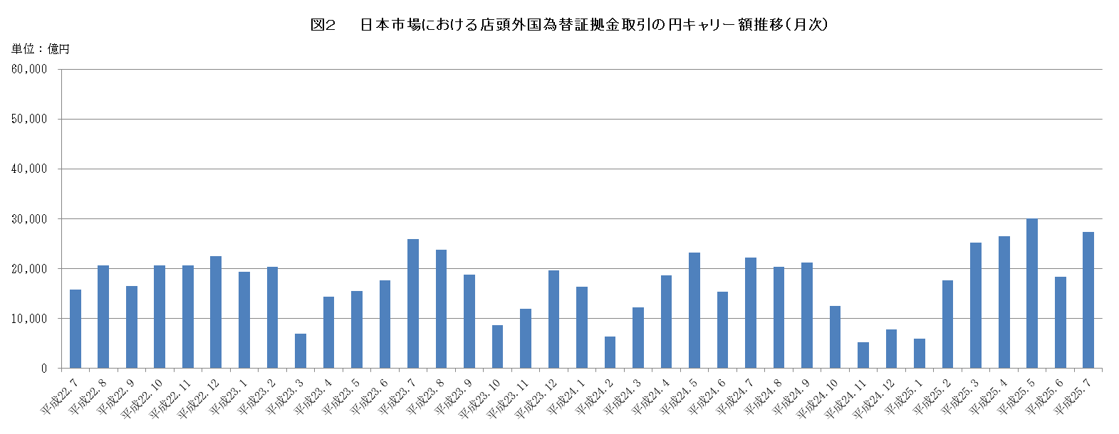

平成25年6月概要
公表日：平成25年7月12日
店頭FX月次速報値（平成25年6月）について
当協会では、平成20年11月より店頭外国為替証拠金取引の月間の取引高及び売建玉・買建玉の月末残高の速報値を参加会員のご協力をいただいて公表しております。平成25年6月は51社からの速報値となっております。
平成25年6月の全通貨ペアの円建て取引金額は、532兆1,483億円（前月比16.3%増）でした。同じく平成25年6月末の売建玉は1兆4,866億円（前月末比10.2％減）、同買建玉は3兆2,960億円（同29.6％減）でした。所謂「円キャリー額（円売建玉から円買建玉を差し引いたネットの円の売建額）」は1兆8,328億円（同 39.0％減）でした。
なお、当該51社による平成24年度第4四半期(平成25年1月～3月)の全会員(店頭外国為替証拠金取引の実績のあった会員は61社です。) の取引金額に対する割合は、99.90％、同じく建玉に対する割合は98.53％でした。
おって5月分に1社の参加者より報告数値の修正がありましたのでバックナンバー2013年5月に訂正の数値を掲げています。

a. 2013年6月
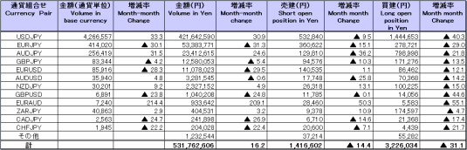
（単位：百万通貨単位、百万円、％）

会員からの報告値の修正により、表aの数値と、上記文章中の数値が異なる場合がございます が、表aの数値が訂正後のものとなります。なお、次表bの数値及びグラフの内容については、訂正前のものとなります。

b. 2013年1月～6月 January 2013 to June 2013
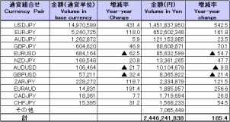
（単位：百万通貨単位、百万円、％）

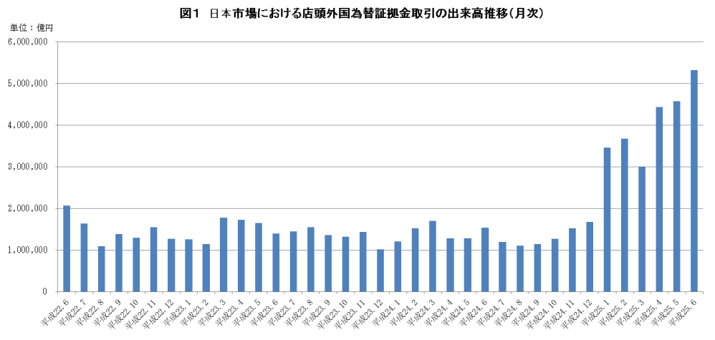

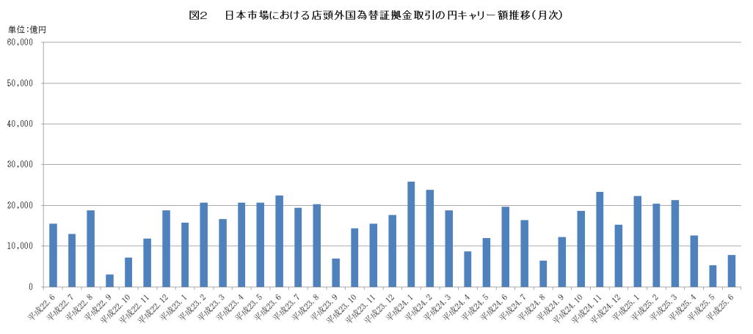

平成25年5月概要
公表日：平成25年6月14日
店頭FX月次速報値（平成25年5月）について
当協会では、平成20年11月より店頭外国為替証拠金取引の月間の取引高及び売建玉・買建玉の月末残高の速報値を参加会員のご協力をいただいて公表しております。平成25年5月は50社からの速報値となっております。
平成25年5月の全通貨ペアの円建て取引金額は、457兆3,055億円（前月比3.1%増）でした。同じく平成25年5月末の売建玉は1兆3,359億円（前月末比6.0％減）、同買建玉は4兆3,743億円（同9.3％増）でした。所謂「円キャリー額（円売建玉から円買建玉を差し引いたネットの円の売建額）」は3兆0,157億円（同 14.0％増）でした。
なお、当該50社による平成24年度第4四半期(平成25年1月～3月)の全会員(店頭外国為替証拠金取引の実績のあった会員は61社です。) の取引金額に対する割合は、99.90％、同じく建玉に対する割合は98.53％でした。

a. 2013年5月
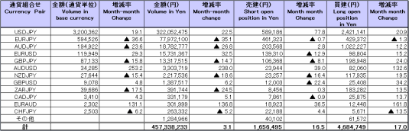
（単位：百万通貨単位、百万円、％）

会員からの報告値の修正により、表aの数値と、上記文章中の数値が異なる場合がございます が、表aの数値が訂正後のものとなります。なお、次表bの数値及びグラフの内容については、訂正前のものとなります。

b. 2013年1月～5月
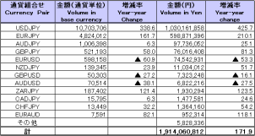
（単位：百万通貨単位、百万円、％）

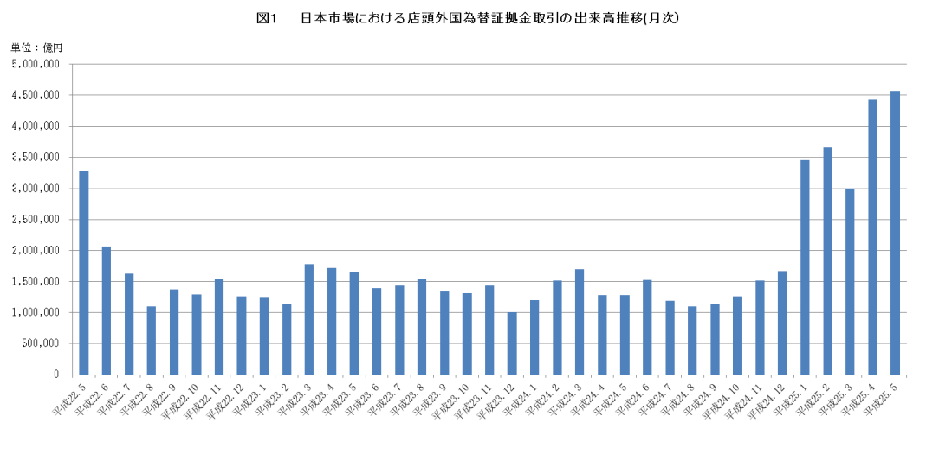

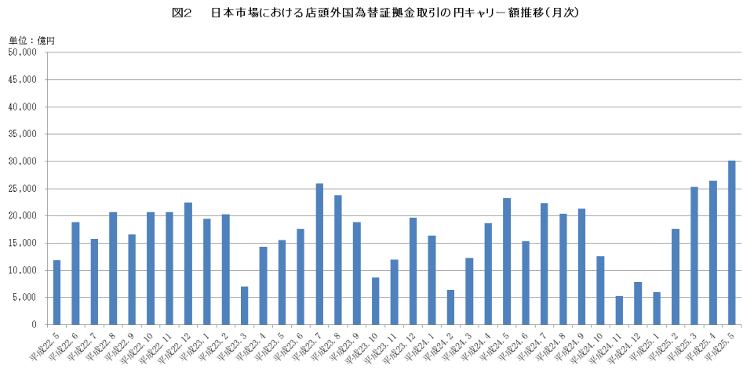

平成25年4月概要
公表日：平成25年5月16日
店頭FX月次速報値（平成25年4月）について
当協会では、平成20年11月より店頭外国為替証拠金取引の月間の取引高及び売建玉・買建玉の月末残高の速報値を参加会員のご協力をいただいて公表しております。平成25年4月は50社からの速報値となっております。
平成25年4月の全通貨ペアの円建て取引金額は、443兆3,621億円（前月比47.4%増）でした。同じく平成25年4月末の売建玉は1兆4,213億円（前月末比14.8％増）、同買建玉は4兆0,018億円（同5.9％増）でした。所謂「円キャリー額（円売建玉から円買建玉を差し引いたネットの円の売建額）」は2兆6,447億円（同 4.6％増）でした。
なお、当該50社による平成24年度第4四半期(平成25年1月～3月)の全会員(店頭外国為替証拠金取引の実績のあった会員は61社です。) の取引金額に対する割合は、99.90％、同じく建玉に対する割合は98.53％でした。

a. 2013年4月
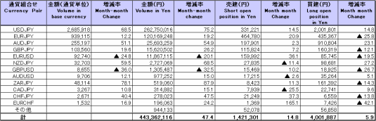
（単位：百万通貨単位、百万円、％）

b. 2013年1月～4月 January 2013 to April 2013
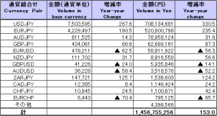
（単位：百万通貨単位、百万円、％）

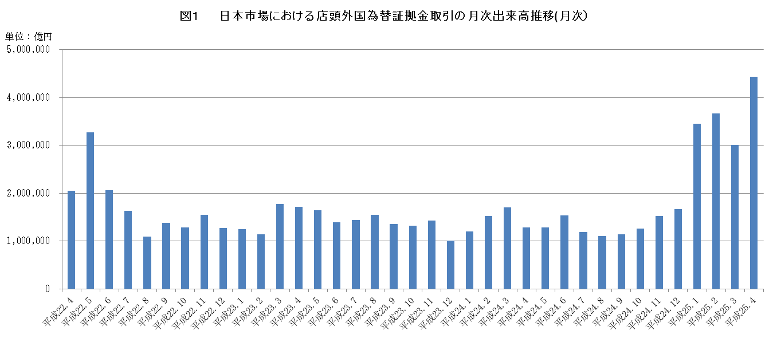

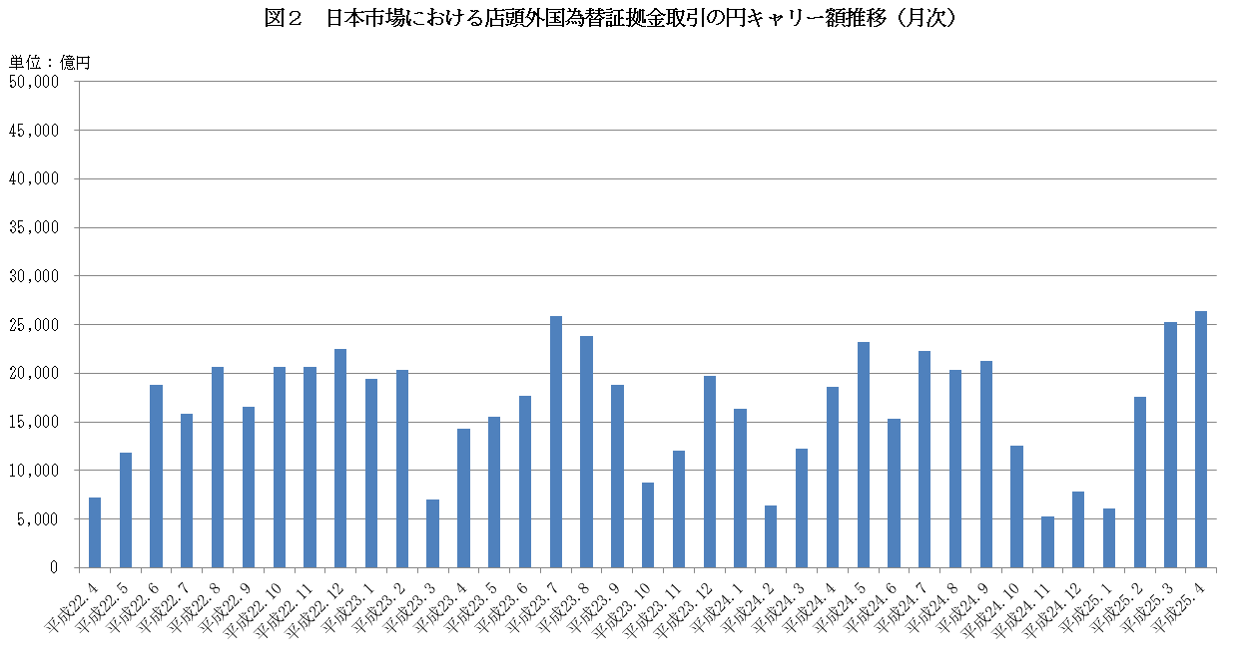

平成25年3月概要
公表日：平成25年4月12日
店頭FX月次速報値（平成25年3月）について
当協会では、平成20年11月より店頭外国為替証拠金取引の月間の取引高及び売建玉・買建玉の月末残高の速報値を参加会員のご協力をいただいて公表しております。平成25年3月は50社からの速報値となっております。
平成25年3月の全通貨ペアの円建て取引金額は、300兆7,465億円（前月比17.9%減）でした。同じく平成25年3月末の売建玉は1兆2,373億円（前月末比3.1％減）、同買建玉は3兆7,760億円（同23.6％増）でした。所謂「円キャリー額（円売建玉から円買建玉を差し引いたネットの円の売建額）」は2兆5,270億円（同 43.3％増）でした。
なお、当該50社による平成24年度第3四半期(平成24年10月～12月)の全会員(店頭外国為替証拠金取引の実績のあった会員は67社です。) の取引金額に対する割合は、98.71％、同じく建玉に対する割合は98.55％でした。
おって2月分に1社の参加者より報告数値の修正がありましたので下記に訂正の数値を掲げています。

a. 2013年3月
（単位：百万通貨単位、百万円、％）
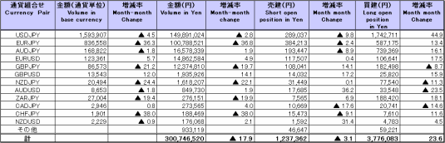

b. 2013年1月～3月
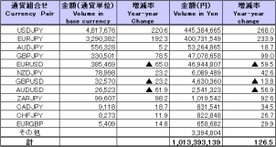
（単位：百万通貨単位、百万円、％）

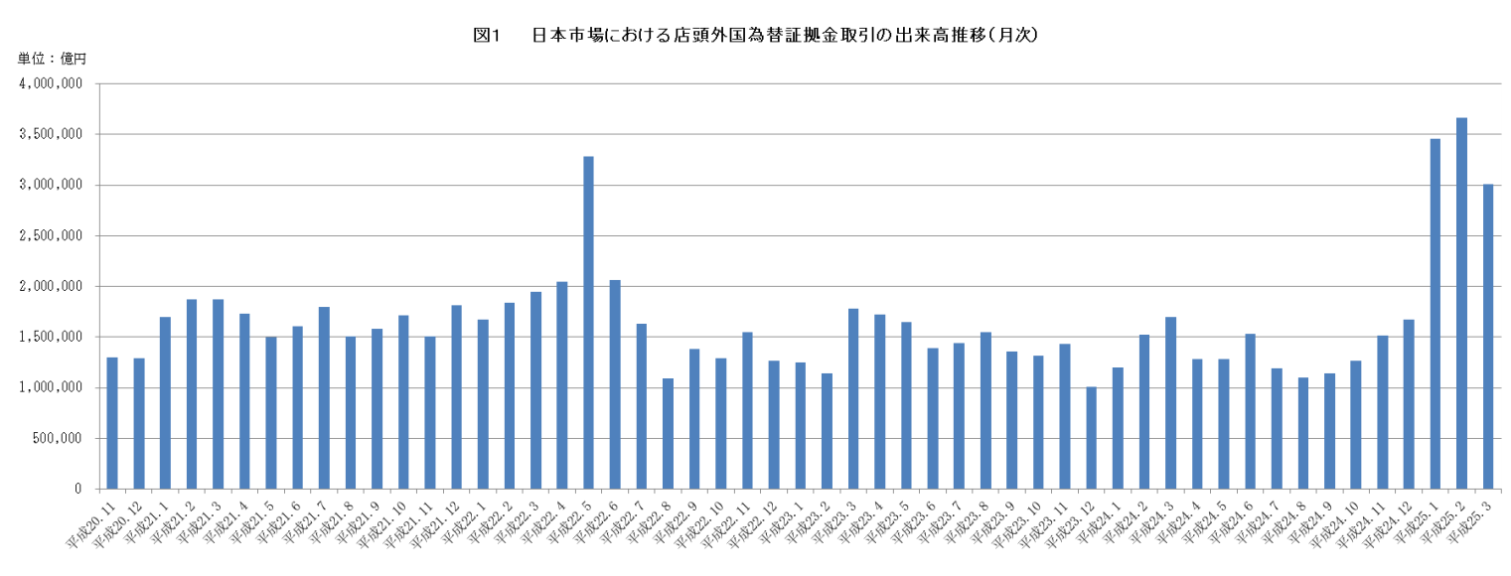

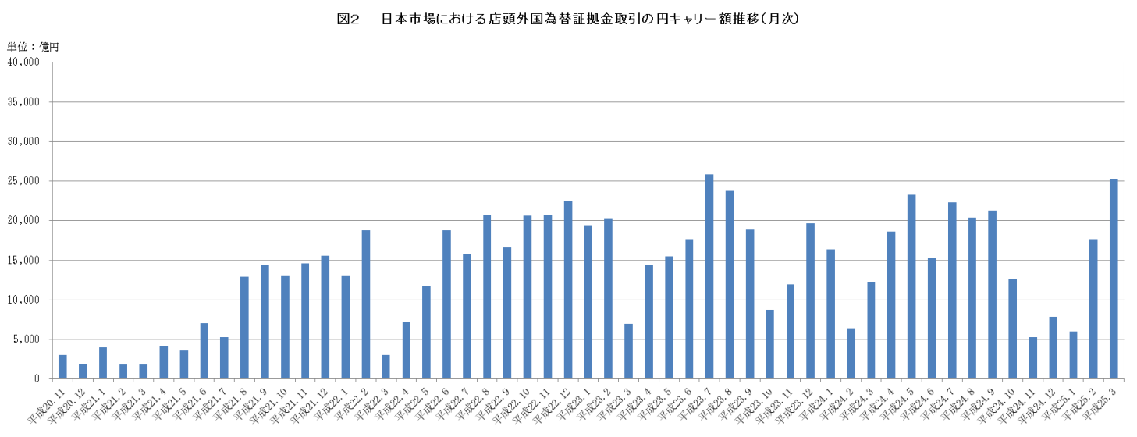

平成25年2月概要
公表日：平成25年3月14日
店頭FX月次速報値（平成25年2月）について
当協会では、平成20年11月より店頭外国為替証拠金取引の月間の取引高及び売建玉・買建玉の月末残高の速報値を参加会員のご協力をいただいて公表しております。平成25年2月は51社からの速報値となっております。
平成25年2月の全通貨ペアの円建て取引金額は、366兆6,827億円（前月比6.0%増）でした。同じく平成25年2月末の売建玉は1兆2,781億円（前月末比23.8％減）、同買建玉は3兆538億円（同37.6％増）でした。所謂「円キャリー額（円売建玉から円買建玉を差し引いたネットの円の売建額）」は1兆7,629億円（同 191.7％増）でした。
なお、当該51社による平成24年度第3四半期(平成24年10月～12月)の全会員(店頭外国為替証拠金取引の実績のあった会員は67社です。) の取引金額に対する割合は、97.96％、同じく建玉に対する割合は99.74％でした。
おって1月分に1社の参加者より報告数値の修正がありましたので下記に訂正の数値を掲げています。

a. 2013年2月
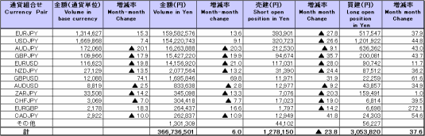
（単位：百万通貨単位、百万円、％）

会員からの報告値の修正により、表aの数値と、上記文章中の数値が異なる場合がございますが、表aの数値が訂正後のものとなります。なお、次表bの数値及びグラフの内容については、訂正前のものとなります。

b. 2013年1月～2月 January 2013 to February 2013
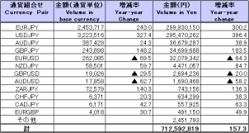
（単位：百万通貨単位、百万円、％）

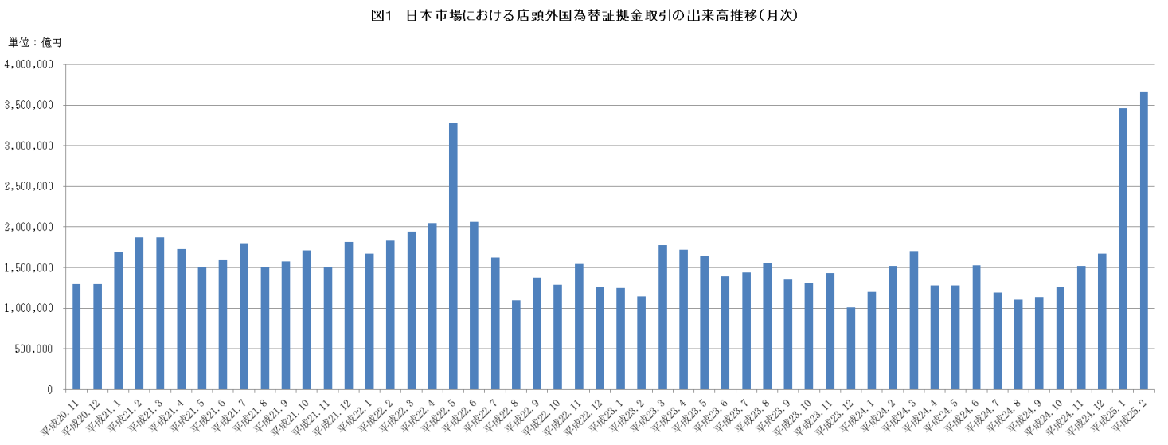

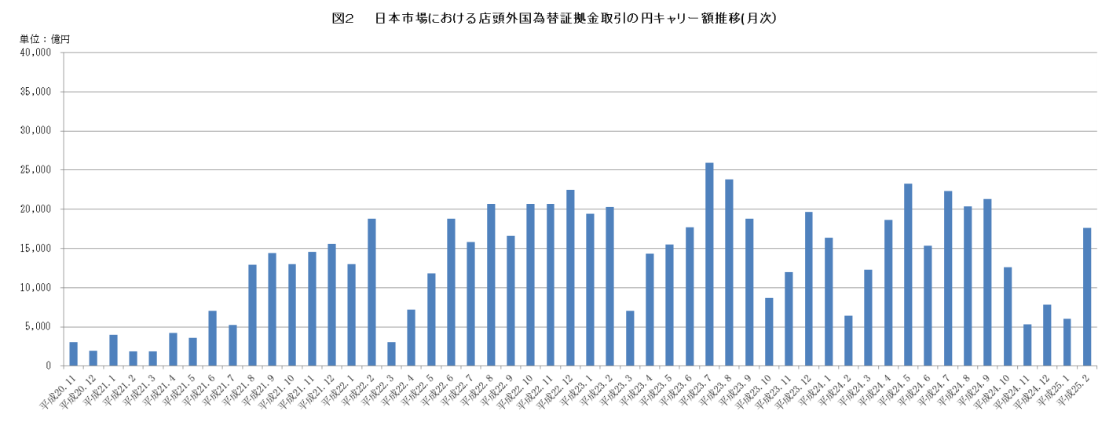

平成２５年１月概要
公表日：平成25年2月15日
店頭FX月次速報値（平成25年1月）について
当協会では、平成20年11月より店頭外国為替証拠金取引の月間の取引高及び売建玉・買建玉の月末残高の速報値を参加会員のご協力をいただいて公表しております。平成25年1月は53社からの速報値となっております。
平成25年1月の全通貨ペアの円建て取引金額は、345兆9,101億円（前月比107.0%増）でした。同じく平成25年1月末の売建玉は1兆6,775億円（前月末比9.2％増）、同買建玉は2兆2,087億円（同2.8％減）でした。所謂「円キャリー額（円売建玉から円買建玉を差し引いたネットの円の売建額）」は5,948億円（同 24.0％減）でした。
なお、当該53社による平成24年度第3四半期(平成24年10月～12月)の全会員(店頭外国為替証拠金取引の実績のあった会員は67社です。) の取引金額に対する割合は、98.33％、同じく建玉に対する割合は97.69％でした。

2013年1月
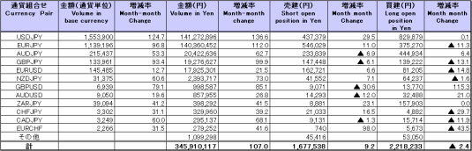
（単位：百万通貨単位、百万円、％）

会員からの報告値の修正により、表の数値と、上記文章中の数値が異なる場合がございますが、表の数値が訂正後のものとなります。なお、グラフの内容については、訂正前のものとなります。

